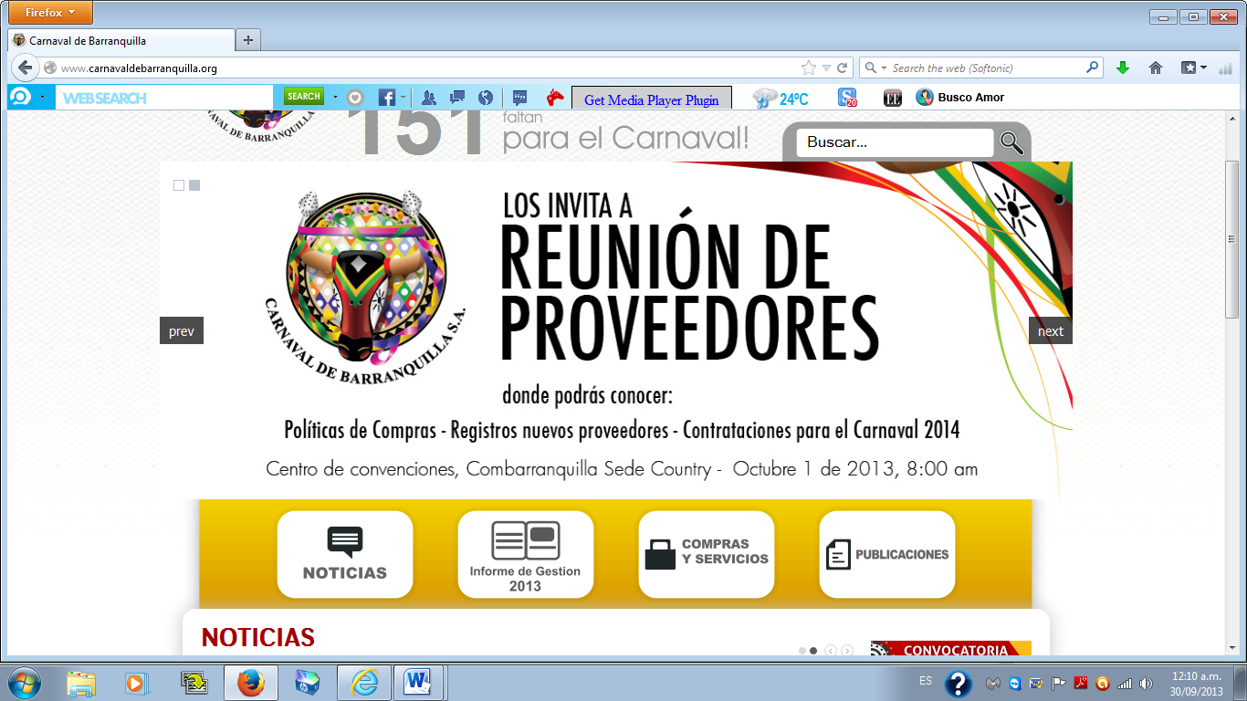**CARNAVAL DE BARRANQUILLA SA**

CONVOCATORIAS, BECAS Y ESTIMULO 2014

**CONVOCATORIAS DE ARTE Y MEMORIA**

**1.3- CONVOCATORIA NACIONAL DE FOTOGRAFÍA DEL CARNAVAL**

**Apertura**: Febrero 1 de 2014

**Cierre**: Marzo 14 de 2014

**Publicación de resultados**: Marzo 19 de 2014

**Selección**: 13 fotografías ganadoras

**Inversió**n: 5.600.000 millones de pesos.

**DESCRIPCIÓN**

Carnaval de Barranquilla S.A. convoca a fotógrafos profesionales residentes en Colombia (reporteros gráficos de medios escritos y agencias de prensa) a participar en el concurso para escoger las mejores imágenes del Carnaval de Barranquilla, para editar el Calendario 2014 – 2015.

**OBJETIVO**

Salvaguardar el Carnaval de Barranquilla a través de su memoria gráfica e incentivar, valorar y reconocer el trabajo de los reporteros gráficos durante la fiesta.

**CONDICIONES**

* Las fotos deberán ser originales e inéditas y no podrán estar a la espera del fallo de un jurado o haber sido premiadas con anterioridad en otro concurso o certamen fotográfico.
* La técnica será libre.
* Las fotos podrán ser de todos los eventos y manifestaciones del Carnaval, preferiblemente las más tradicionales, captadas en el pre y Carnaval 2014.
* Cada participante podrá inscribir dos (2) obras fotográficas de su propia autoría que evidencie la relevancia y presencia del Patrimonio Cultural e Inmaterial de la Humanidad, en el Carnaval de Barranquilla.
* La propuesta deberá tener un título y un concepto que describa lo que el concursante quiere proyectar en su fotografía. Este concepto, tipo fotonoticia, debe ser en un párrafo de máximo 10 renglones.
* El trabajo ganador pasará a ser propiedad de Carnaval de Barranquilla S.A., cediendo automáticamente por este sólo hecho, todos los derechos derivados del uso y explotación de la foto. Esta cesión se realiza sin limitación alguna e incluye los efectos de la explotación y utilización de la fotografía y su desarrollo en cualquier clase de soporte gráfico y publicitario que estime oportuno.
* La organización dará el respectivo crédito al autor de las obras fotográficas que se usen para tal fin, sin que se ocasione pago por concepto de derechos de autor.
* Carnaval de Barranquilla S.A. tendrá el mayor cuidado con las obras fotográficas, pero no se hace responsable de indemnizaciones en caso de daño o pérdida en su exhibición o manejo.
* Las obras fotográficas inscritas no serán devueltas.
* La participación implica la aceptación plena de las bases del concurso, sus condiciones, programas y cumplimiento de los requisitos generales. Del mismo modo el fallo del jurado calificador será inapelable.
* Los empleados de Carnaval de Barranquilla S.A. (ni sus familiares) podrán participar de este concurso.

**PRESENTACIÓN DE LAS PROPUESTAS**

* En medio digital con una alta resolución mínima de 300 megapixeles. *Cámara debe estar colocada en opción que permita la mayor calidad posible (*high* *resolution* o alta resolución) al momento de tomar estas fotos.
* En papel fotográfico en el siguiente tamaño: 50 x 70 cm. Se podrán presentar fotografías tanto en color como en blanco y negro.
* Las fotografías deben estar marcadas solo con el nombre de la obra y un seudónimo al respaldo, no con el nombre del autor. Por favor marcar con sharpie o sticker en lugar de bolígrafo.

**ENTREGA DE PROPUESTAS**

* Las propuestas deben entregarse de manera personal o vía correo certificado a la sede de Carnaval de Barranquilla S.A. ubicada en la Cra 54 No. 49 B – 39 - Casa del Carnaval, y debe incluirse la impresión de la ficha de la convocatoria debidamente diligenciada.
* El sobre con el contenido de la propuesta debe estar sellado e ir rotulado con el texto: **CONCURSO FOTOGRAFÍAS DEL CARNAVAL DE BARRANQUILLA 2014.** Este sobre también debe estar marcado con la dirección del participante.
* Debe anexar fotocopia de cédula del participante
* Debe anexar copia del Rut del participante

**EVALUACIÓN DE LA PROPUESTA**

El jurado estará integrado por: un representante de Carnaval de Barranquilla S.A., un profesional de la fotografía y representantes de la Cultura y las Artes de la ciudad.

**CRITERIOS DE SELECCIÓN**

* El jurado valorará preferiblemente aquellas fotografías que reflejen la idiosincrasia del Carnaval barranquillero a través de sus danzas, cumbias, disfraces, máscaras, comparsas, música, carrozas, personajes.
* El jurado solo escogerá una fotografía por participante, en ningún caso podrá ser ganador con ambas propuestas.

**ENTREGA DE ESTÍMULOS**

Las fotografías seleccionadas serán publicadas:

* En el Calendario Carnaval de Barranquilla 2014- 2015, con el respectivo nombre de sus autores.
* El concurso entregará un estímulo de cinco millones seiscientos mil pesos ($5.600.000), que será distribuido equitativamente entre los trece (13) fotógrafos ganadores. Los ganadores deben presentar cuenta de cobro que cumpla con los requisitos legales, por el valor del premio.
* Si se diera el caso, el ganador de alguna de las fotografías estará obligado a devolver el premio si el mismo se comprobara que no fuera inédito y por tanto, absolutamente original, o se planteará contienda o reclamación fundada sobre su autoría.